3.13. Пилон.
проспект Ленина, 28

Топосъемка планируемого участка 1:500

Дизайн макет рекламной конструкции | Эскиз рекламной конструкции
ширина 1,4 м,
высота 2,6 м,
общая площадь информационного поля 7,28 кв.м.

3.14. Рекламные конструкции на остановочном павильоне.
ул. Базарная, 10

Топосъемка планируемого участка 1:500

Дизайн макет рекламной конструкции | Эскиз рекламных конструкций
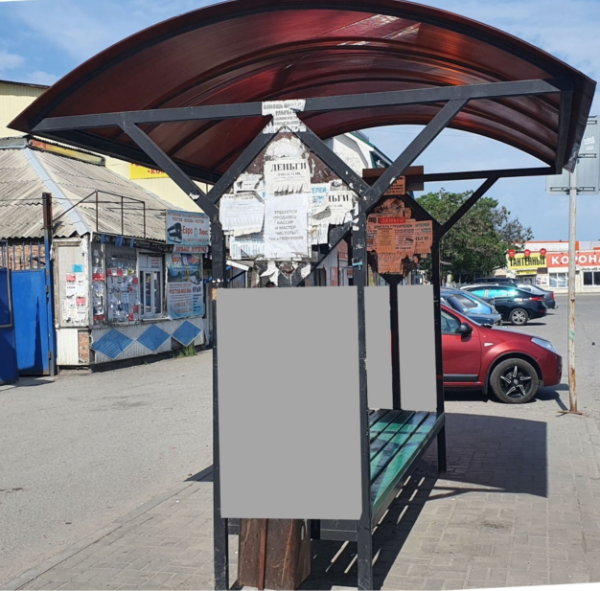
ширина 0,6 м,
высота 1,0 м,
общая площадь информационного поля 1,2 кв.м.

3.15. Рекламные конструкции на остановочном павильоне.
ул. Базарная, 17

Топосъемка планируемого участка 1:500

Дизайн макет рекламной конструкции | Эскиз рекламных конструкций
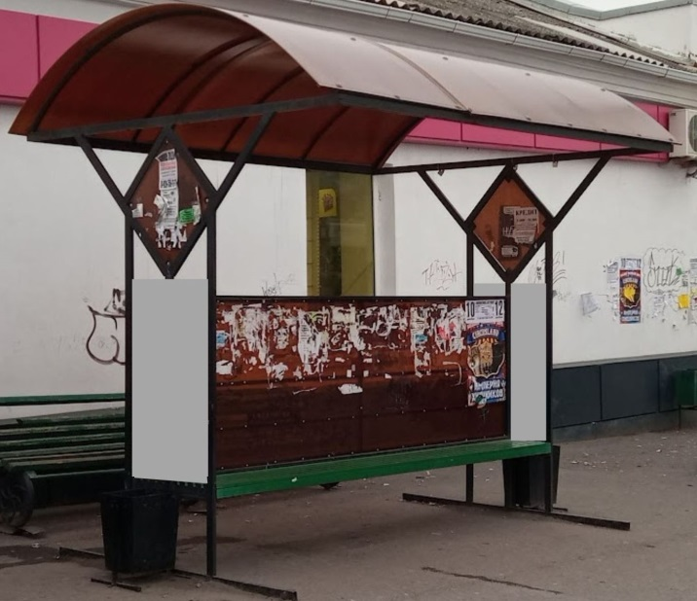
ширина 0,6 м,
высота 1,0 м,
общая площадь информационного поля 1,2 кв.м.

3.16. Рекламные конструкции на остановочном павильоне.
ул. Базарная, 17а

Топосъемка планируемого участка 1:500

Дизайн макет рекламной конструкции | Эскиз рекламных конструкций
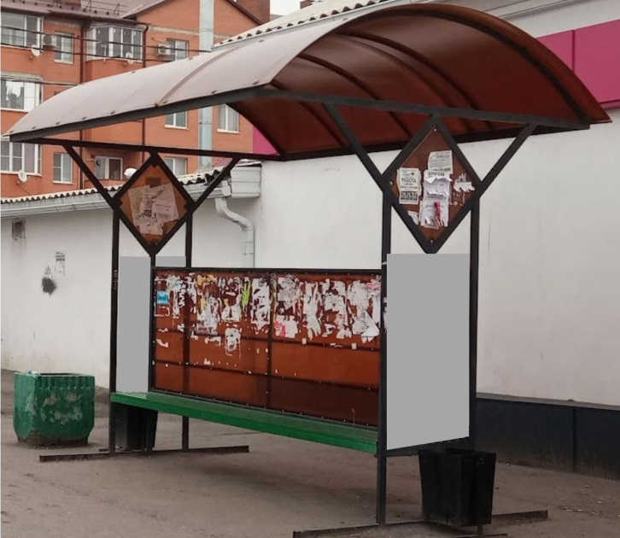
ширина 0,6 м,
высота 1,0 м,
общая площадь информационного поля 1,2 кв.м.

3.17. Рекламные конструкции на остановочном павильоне.
ул. Базарная, 19б

Топосъемка планируемого участка 1:500

Дизайн макет рекламной конструкции | Эскиз рекламных конструкций
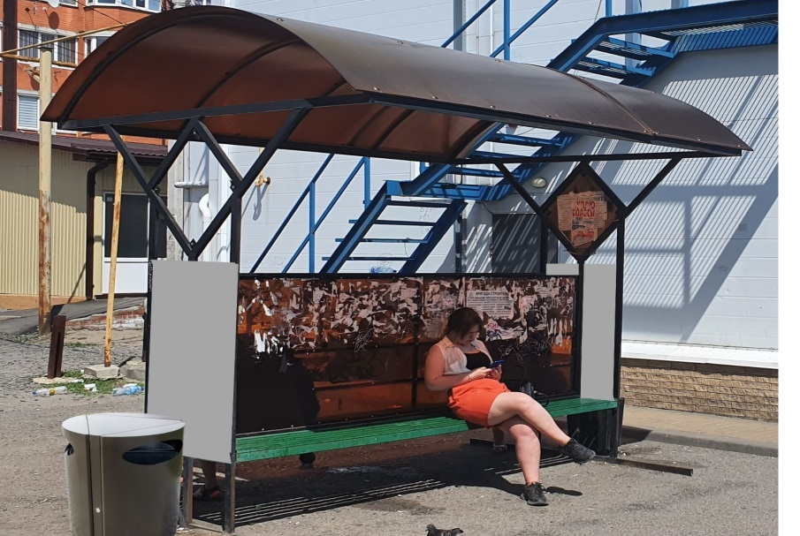
ширина 0,6 м,
высота 1,0 м,
общая площадь информационного поля 1,2 кв.м.

3.18. Рекламная конструкция на остановочном павильоне.
проспект Ленина, 26

Топосъемка планируемого участка 1:500

Дизайн макет рекламной конструкции | Эскиз рекламной конструкции
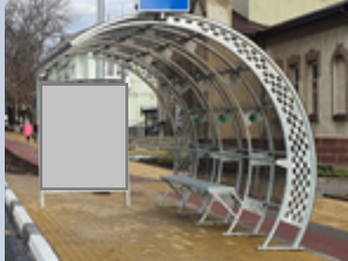
ширина 1,50 м,
высота 1,86 м,
общая площадь информационного поля 2,79 кв.м.

3.19. Рекламная конструкция на остановочном павильоне.
проспект Ленина, 29

Топосъемка планируемого участка 1:500

Дизайн макет рекламной конструкции | Эскиз рекламной конструкции
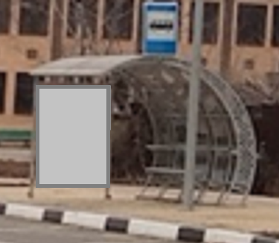
ширина 1,50 м,
высота 1,86 м,
общая площадь информационного поля 2,79 кв.м.

3.20. Рекламная конструкция на остановочном павильоне.
проспект Ленина, 53

Топосъемка планируемого участка 1:500

Дизайн макет рекламной конструкции | Эскиз рекламной конструкции
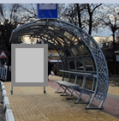
ширина 1,50 м,
высота 1,86 м,
общая площадь информационного поля 2,79 кв.м.

3.21. Рекламная конструкция на остановочном павильоне.
проспект Ленина, 42В

Топосъемка планируемого участка 1:500

Дизайн макет рекламной конструкции | Эскиз рекламной конструкции
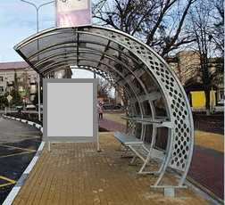
ширина 1,50 м,
высота 1,86 м,
общая площадь информационного поля 2,79 кв.м.

3.22. Рекламная конструкция на остановочном павильоне.
проспект Ленина, 62

Топосъемка планируемого участка 1:500

Дизайн макет рекламной конструкции | Эскиз рекламной конструкции
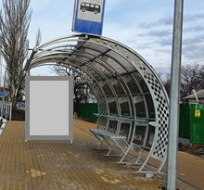
ширина 1,50 м,
высота 1,86 м,
общая площадь информационного поля 2,79 кв.м.

4.1. Щитовая установка.
ул. Войкова, в районе дома № 21, обочина дороги

Топосъемка планируемого участка 1:500

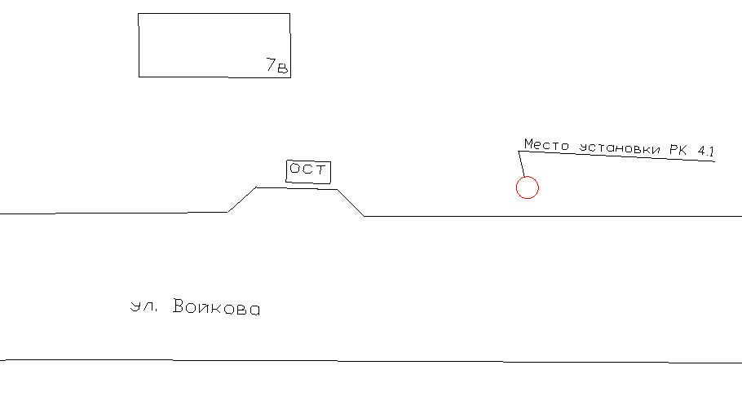
Дизайн макет рекламной конструкции | Эскиз рекламной конструкции
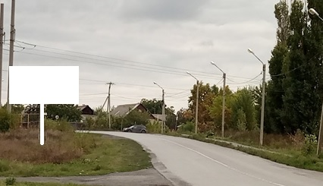 | 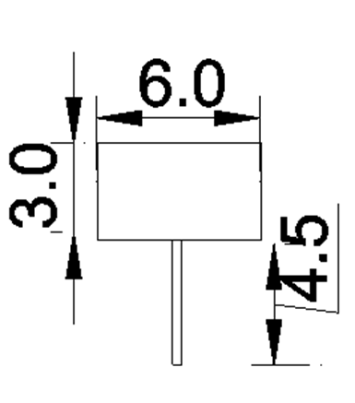
ширина 6,0 м,
высота 3,0 м,
высота стойки 4,5 м
общая площадь информационного поля 36,0 кв.м

4.2. Щитовая установка.
ул. Войкова, в районе дома № 7, обочина дороги

Топосъемка планируемого участка 1:500

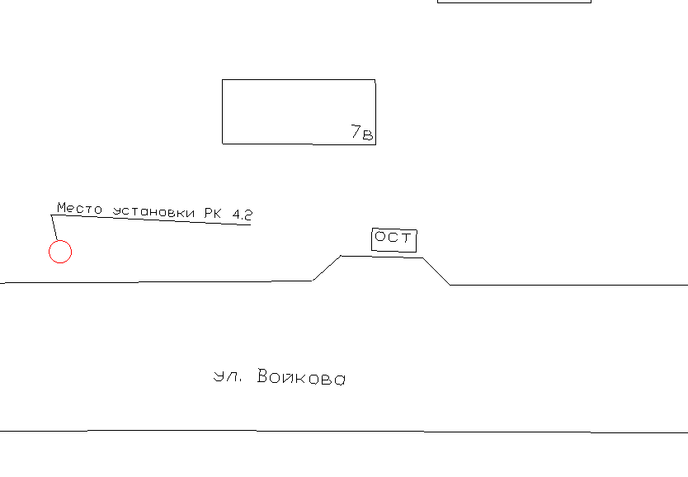
Дизайн макет рекламной конструкции | Эскиз рекламной конструкции
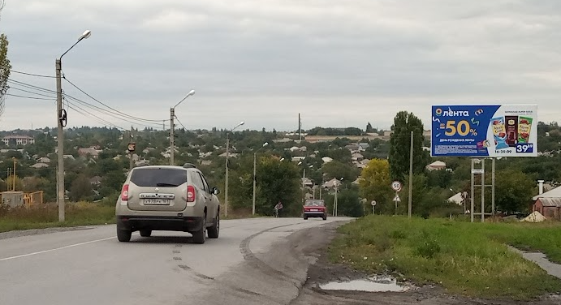
ширина 6,0 м,
высота 3,0 м,
высота стойки 4,5 м
общая площадь информационного поля 36,0 кв.м
4.3. Щитовая установка.
ул. Коперника, в районе домов № 1/2, обочина дороги

Топосъемка планируемого участка 1:500

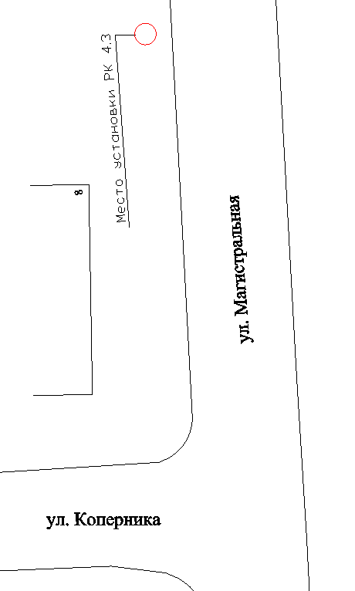
Дизайн макет рекламной конструкции | Эскиз рекламной конструкции
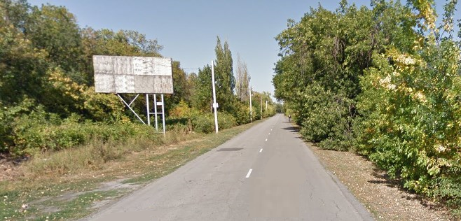
ширина 6,0 м,
высота 3,0 м,
высота стойки 4,5 м
общая площадь информационного поля 36,0 кв.м

4.4. Щит для объявлений.
ул. Магистральная, в районе дома № 1

Топосъемка планируемого участка 1:500

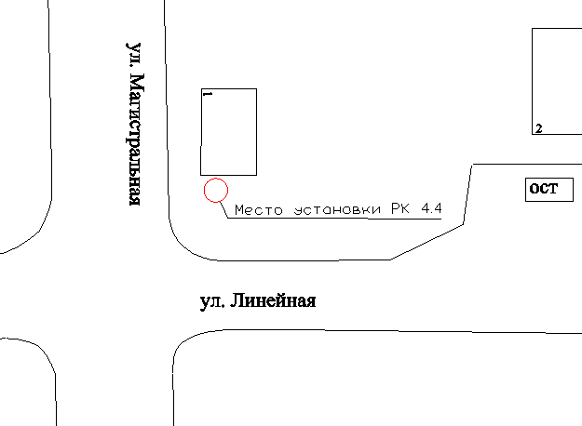
Дизайн макет рекламной конструкции | Эскиз рекламной конструкции
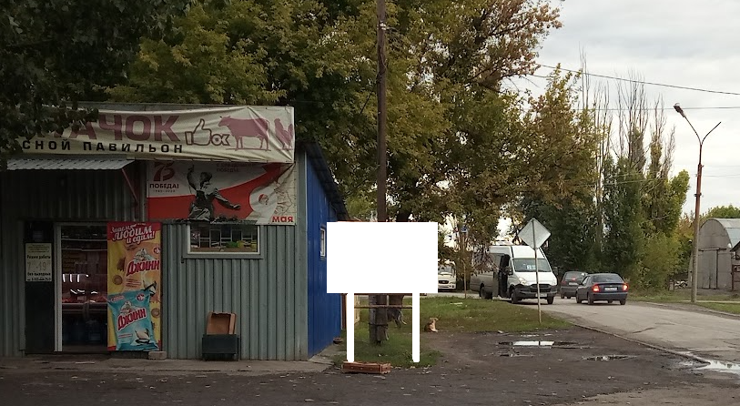 | 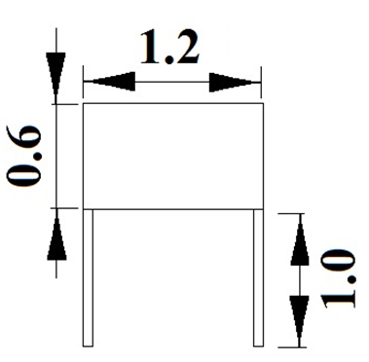
ширина 1,2 м,
высота 0,6 м,
высота стойки 1,0 м
общая площадь информационного поля 1,44 кв.м.

4.5. Рекламная конструкция на остановочном павильоне.
ул. Шоссейная, 53

Топосъемка планируемого участка 1:500

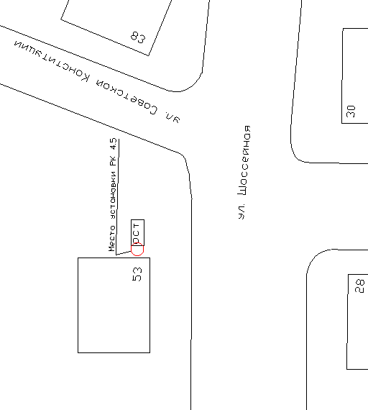
Дизайн макет рекламной конструкции | Эскиз рекламной конструкции
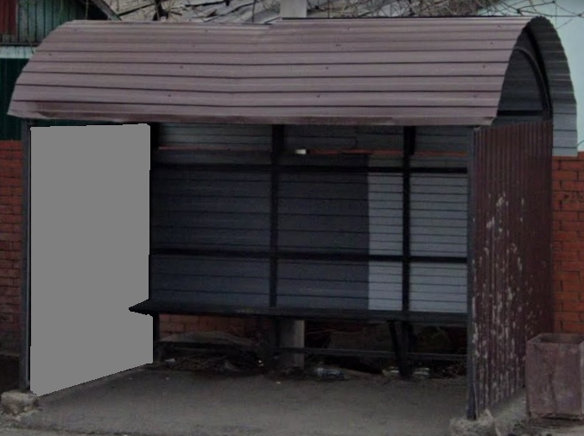 | 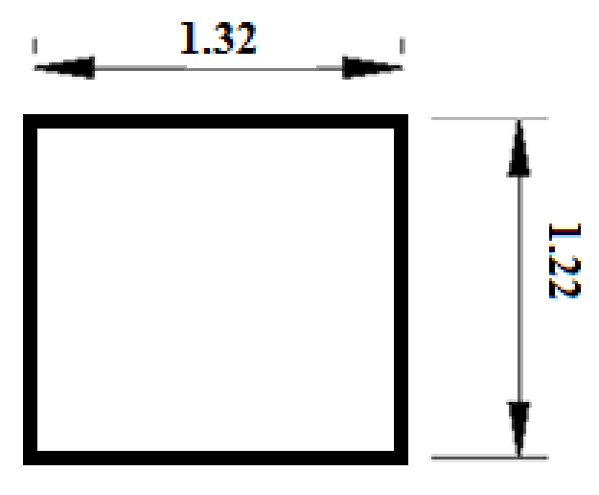
ширина 1,22 м,
высота 1,32 м,
общая площадь информационного поля 1,6 кв.м.

4.6. Рекламная конструкция на остановочном павильоне.
ул. Войкова, 64

Топосъемка планируемого участка 1:500

Дизайн макет рекламной конструкции | Эскиз рекламной конструкции
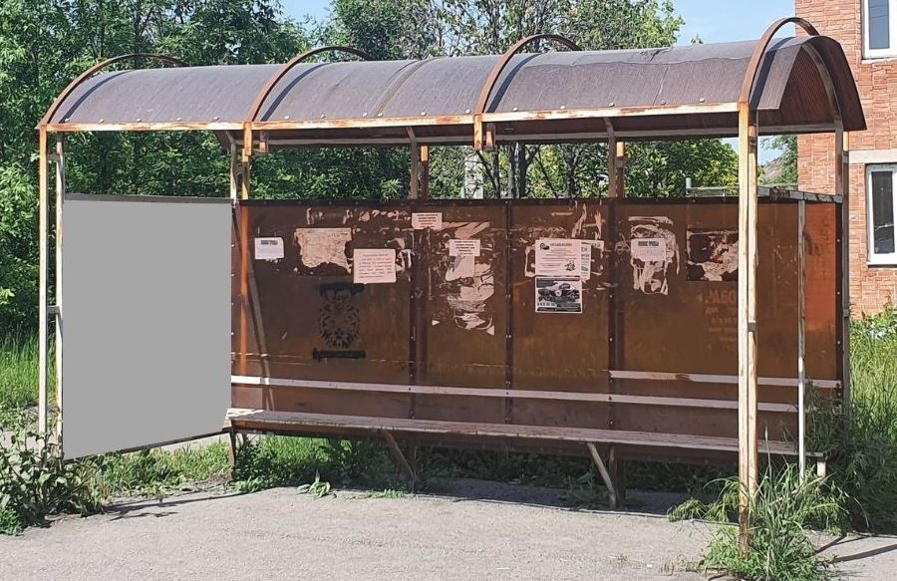
ширина 1,32 м,
высота 1,22 м,
общая площадь информационного поля 1,6 кв.м.

4.7. Рекламная конструкция на остановочном павильоне.
ул. Войкова, 94

Топосъемка планируемого участка 1:500

Дизайн макет рекламной конструкции | Эскиз рекламной конструкции
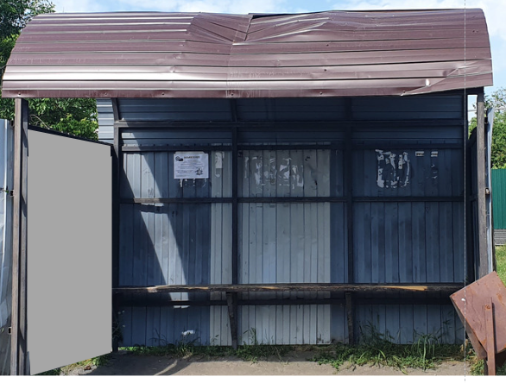
ширина 1,22 м,
высота 1,32 м,
общая площадь информационного поля 1,6 кв.м.

4.8. Рекламная конструкция на остановочном павильоне.
ул. Щербакова, 16

Топосъемка планируемого участка 1:500

Дизайн макет рекламной конструкции | Эскиз рекламной конструкции
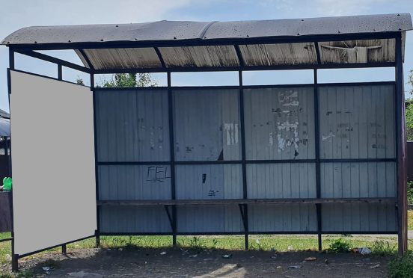
ширина 1,22 м,
высота 1,32 м,
общая площадь информационного поля 1,6 кв.м.

5.1. Щитовая установка.
ул. Мичурина – ул. Красноармейская
(в районе здания по ул. Мичурина № 77а)

Топосъемка планируемого участка 1:500

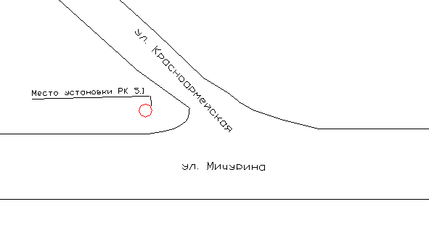
Дизайн макет рекламной конструкции | Эскиз рекламной конструкции
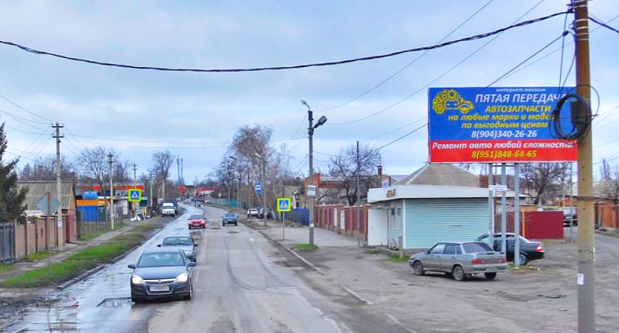 | 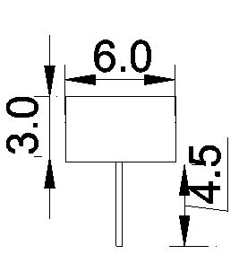
ширина 6,0 м,
высота 3,0 м,
высота стойки 4,5 м
общая площадь информационного поля 36,0 кв.м.

5.2. Щитовая установка.
ул. Ростовская, в районе дома № 16, газон

Топосъемка планируемого участка 1:500

Дизайн макет рекламной конструкции | Эскиз рекламной конструкции
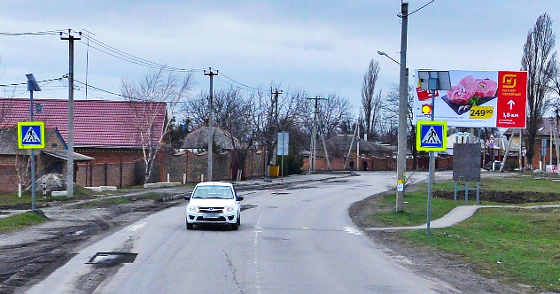
ширина 6,0 м,
высота 3,0 м,
высота стойки 4,5 м
общая площадь информационного поля 36,0 кв.м.

5.3. Рекламная конструкция на остановочном павильоне.
ул. Гришина, 10а

Топосъемка планируемого участка 1:500

Дизайн макет рекламной конструкции | Эскиз рекламной конструкции
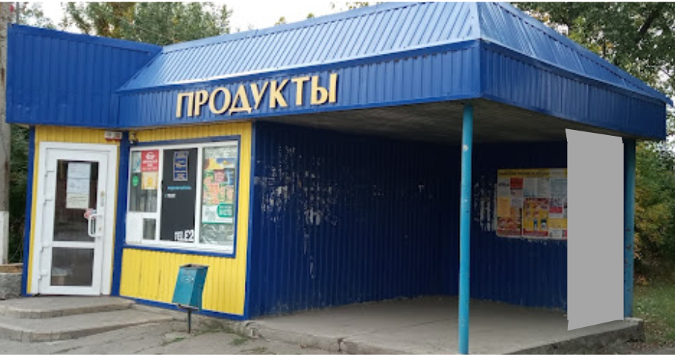 | 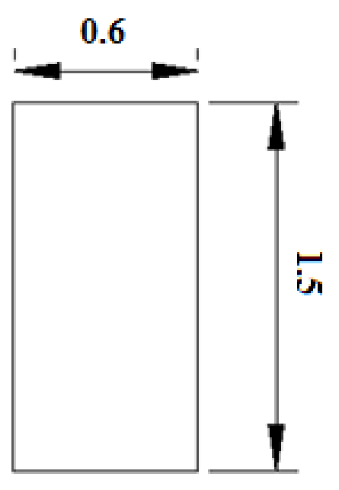
ширина 0,6 м,
высота 1,5 м,
общая площадь информационного поля 0,9 кв.м.

5.4. Рекламная конструкция на остановочном павильоне.
ул. Ростовская

Топосъемка планируемого участка 1:500

Дизайн макет рекламной конструкции | Эскиз рекламной конструкции
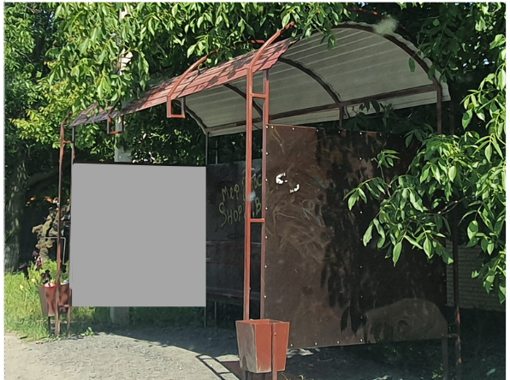
ширина 1,32 м,
высота 1,22 м,
общая площадь информационного поля 1,6 кв.м.

5.5. Рекламная конструкция на остановочном павильоне.
ул. Ростовская, 116

Топосъемка планируемого участка 1:500

Дизайн макет рекламной конструкции | Эскиз рекламной конструкции
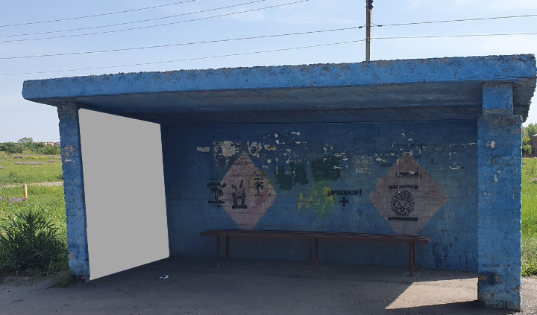 | 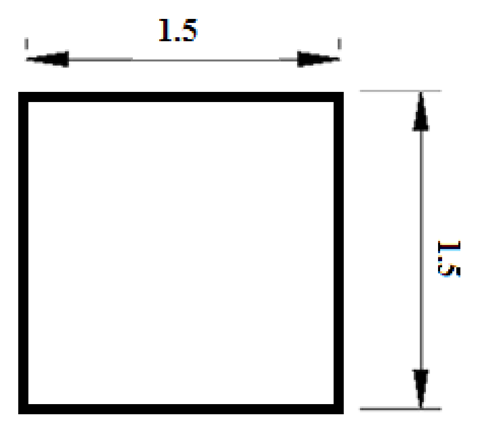
ширина 1,5 м,
высота 1,5 м,
общая площадь информационного поля 2,25 кв.м.

5.6. Рекламные конструкции на остановочном павильоне.
ул. Ростовская, 132, справа

Топосъемка планируемого участка 1:500

Дизайн макет рекламной конструкции | Эскиз рекламных конструкций
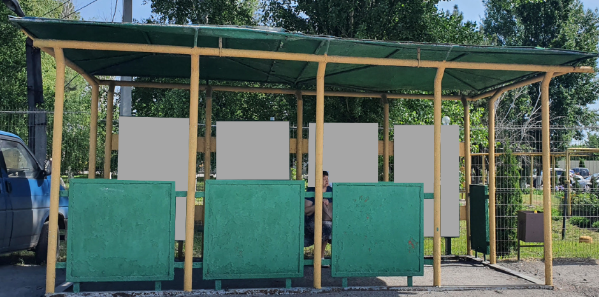
ширина 0,6 м,
высота 1,5 м,
общая площадь информационного поля 3,6 кв.м.

5.7. Рекламные конструкции на остановочном павильоне.
ул. Ростовская, 132, слева

Топосъемка планируемого участка 1:500

Дизайн макет рекламной конструкции | Эскиз рекламных конструкций
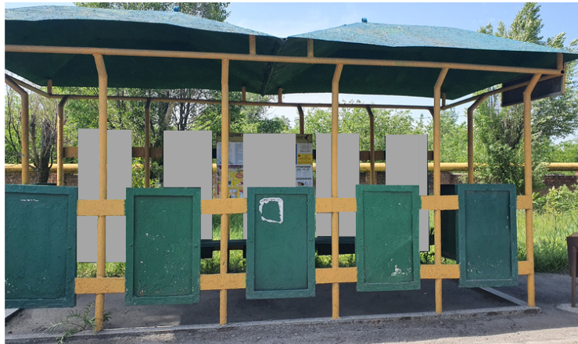
ширина 0,6 м,
высота 1,5 м,
общая площадь информационного поля 4,5 кв.м.

6.1. Щитовая установка.
ул. Вокзальная, в районе дома № 42, обочина дороги, слева

Топосъемка планируемого участка 1:500

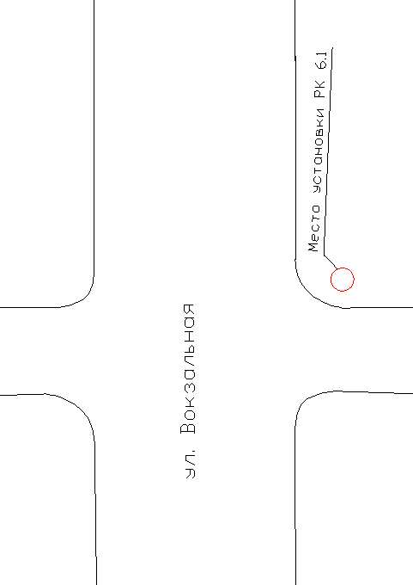
Дизайн макет рекламной конструкции | Эскиз рекламной конструкции
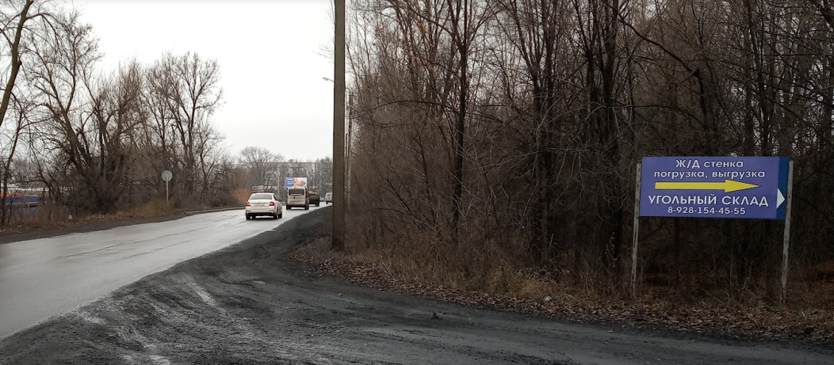
ширина 2,0 м,
высота 1,2 м,
высота стойки 1,0 м
общая площадь информационного поля 2,4 кв.м.
6.2. Щитовая установка.
ул. Вокзальная, в районе дома № 42, обочина дороги, справа

Топосъемка планируемого участка 1:500

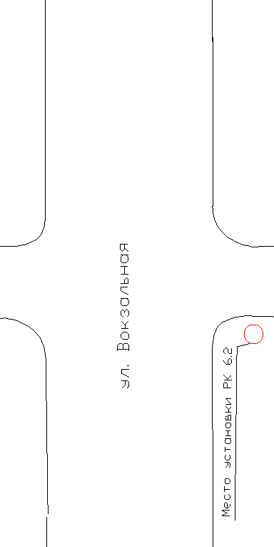
Дизайн макет рекламной конструкции | Эскиз рекламной конструкции
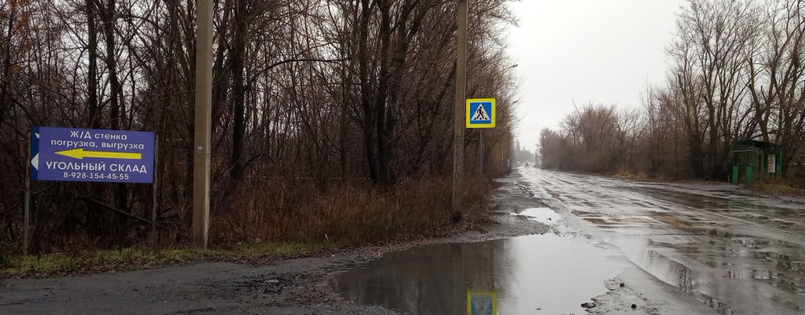
ширина 2,0 м,
высота 1,2 м,
высота стойки 1,0 м
общая площадь информационного поля 2,4 кв.м.

7.1. Щитовая установка.
ул. Радио, в районе дома № 42
(развилка дорог ул. Вокзальная – ул. Радио)

Топосъемка планируемого участка 1:500

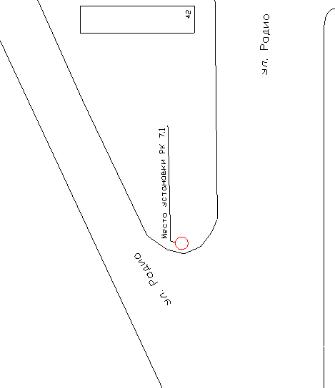
Дизайн макет рекламной конструкции | Эскиз рекламной конструкции
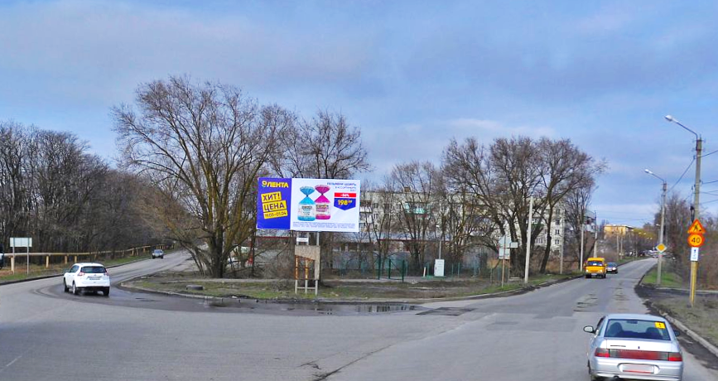
ширина 6,0 м,
высота 3,0 м,
высота стойки 4,5 м
общая площадь информационного поля 36,0 кв.м
7.2. Щитовая установка.
ул. Радио, в районе дома № 42, обочина дороги

Топосъемка планируемого участка 1:500

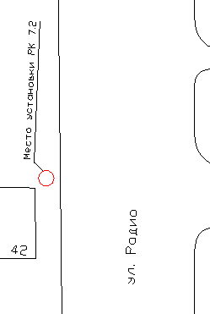
Дизайн макет рекламной конструкции | Эскиз рекламной конструкции
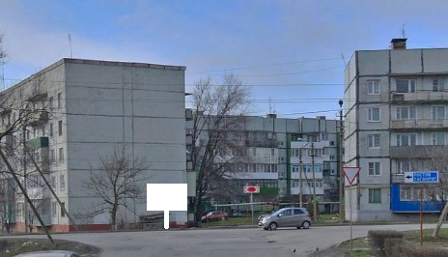
ширина 6,0 м,
высота 3,0 м,
высота стойки 4,5 м
общая площадь информационного поля 36,0 кв.м

7.3. Щитовая установка.
ул. Газопроводная, в районе дома № 3, обочина дороги

Топосъемка планируемого участка 1:500

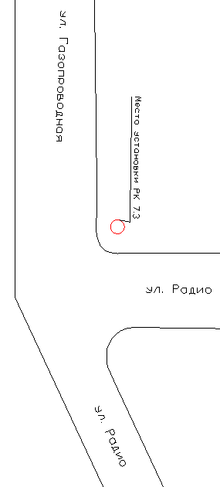
Дизайн макет рекламной конструкции | Эскиз рекламной конструкции
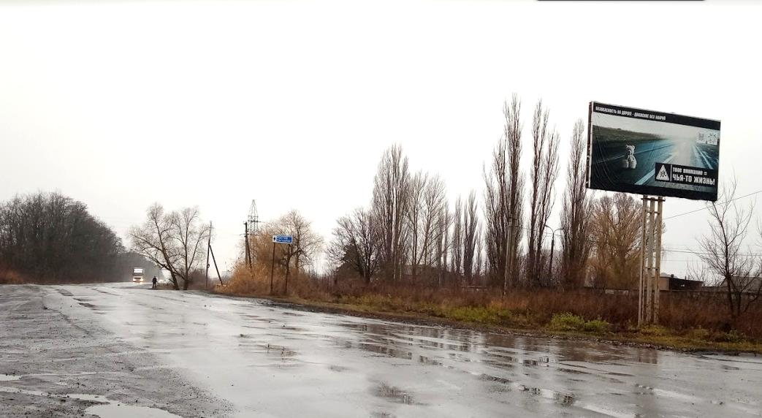
ширина 6,0 м,
высота 3,0 м,
высота стойки 4,5 м
общая площадь информационного поля 36,0 кв.м.

7.4. Щитовая установка.
ул. Радио - ул. Газопроводная (3-х сторонний)

Топосъемка планируемого участка 1:500

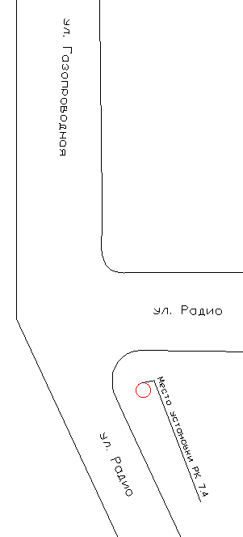
Дизайн макет рекламной конструкции | Эскиз рекламной конструкции
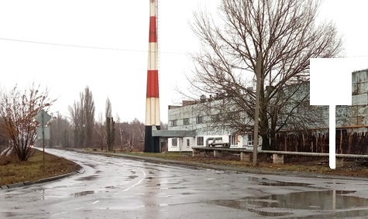
ширина 6,0 м,
высота 3,0 м,
высота стойки 4,5 м
общая площадь информационного поля 54,0 кв.м.

